（20审判系统）
常见问题手册-操作类



南京通达海科技股份有限公司

目 录
常见问题处理-操作类 3
一、 收案立案 3
二、 审理阶段 5
三、 结案报结 10
四、 提交归档 11
五、 上抗诉 11
六、 数据统计相关功能 13
七、 案件查询相关功能 13
八、 其他 13

编写说明：
1、本手册是给用户提供20审判系统的常见问题操作手册，帮助用户掌握常用功能的操作。
2、本文档持续更新

常见问题处理-操作类

收案立案

刑初案件简易程序，一般审限是20天，为什么部分案件立案后审限不对，变成45天？
答：立案时如果勾选了“可能判处有期徒刑超过三年”，审限就会变为45天。
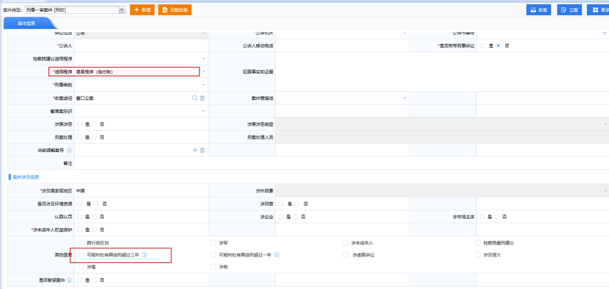

为什么同一类案件，有的审限天数不一致？比如刑事简易的案件，有的审限时间是20天，有的是21天？
答：审限届满日期如果正好在法定节假日时，审限会自动延长到下一个工作日，所以导致部分案件的审限会有几天的差距。

当事人过多时，生成的立案登记表当事人显示不全，案件有16个，只显示了几个。
答：当事人过多时，会生成多页立案登记表，点击页码即可翻页查看。
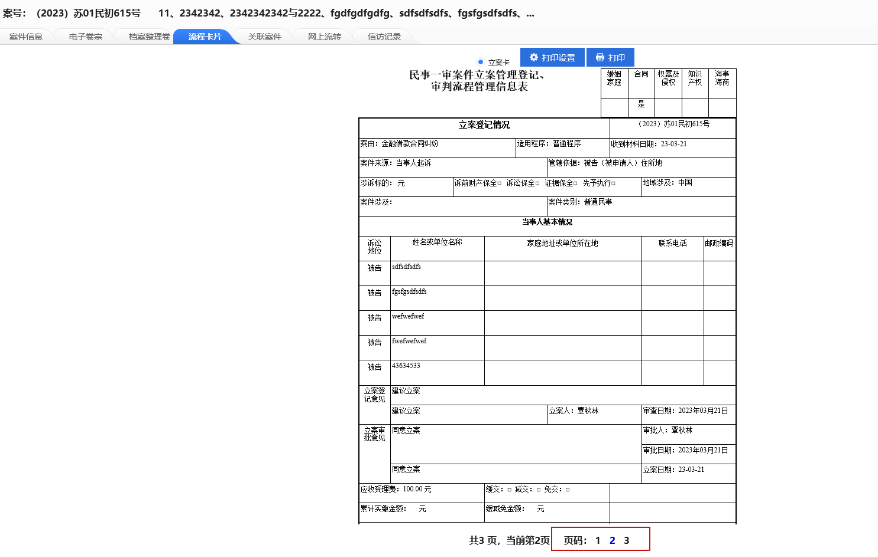

请您关注中立案超期未移送统计规则？
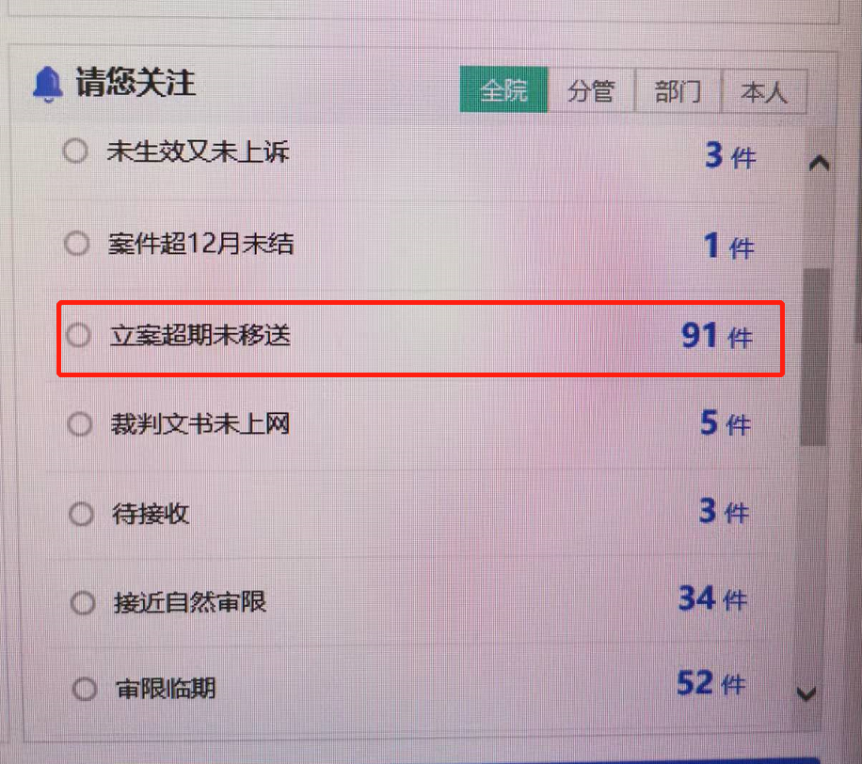
答：立案超期未移送的统计期限是当前日期减三天。

审理阶段

如何查看开庭排期的变更记录？
答：排期页面——更多功能——变更记录可以看到是否对排期做出更改；
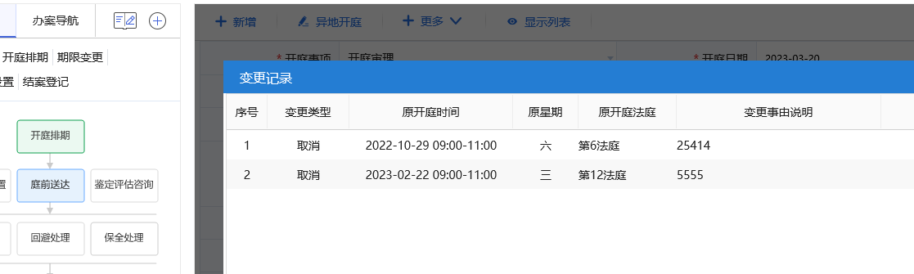

为什么民再案件适用程序变更流程里变更类型为空？
答：依据法标规定无法做适用程序变更流程。

审判系统在完成某些节点时会给用户自动发送短信，短信的发送情况在哪查看？
答：【办案导航】-【辅助功能】-【短信发送】可查询本案件发送的短信信息。
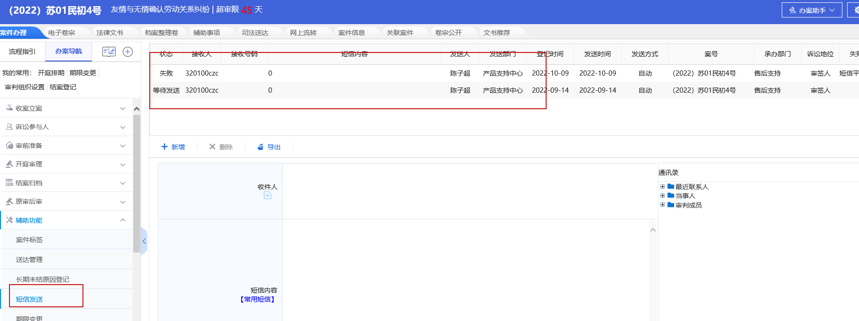

【我的案件】默认展示的案件状态是否可以修改？
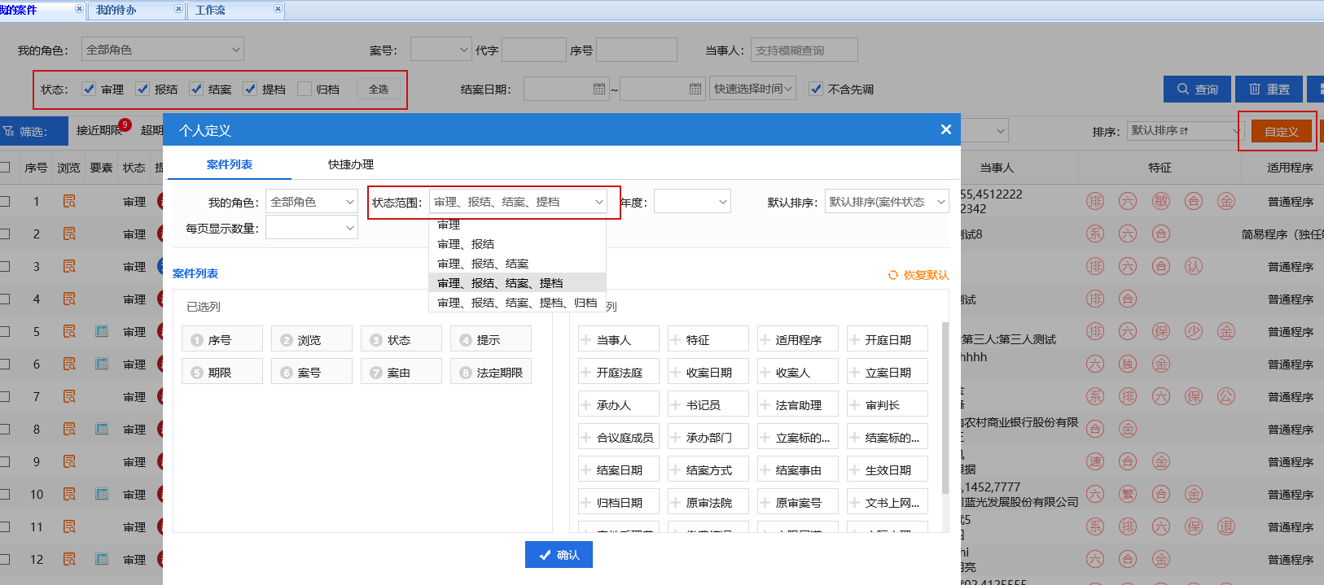
答：在我的案件——自定义下可选择默认展示的案件状态范围，同时也可以修改默认排序方式、展示的列等。

我的案件展示的期限和法定期限的区别
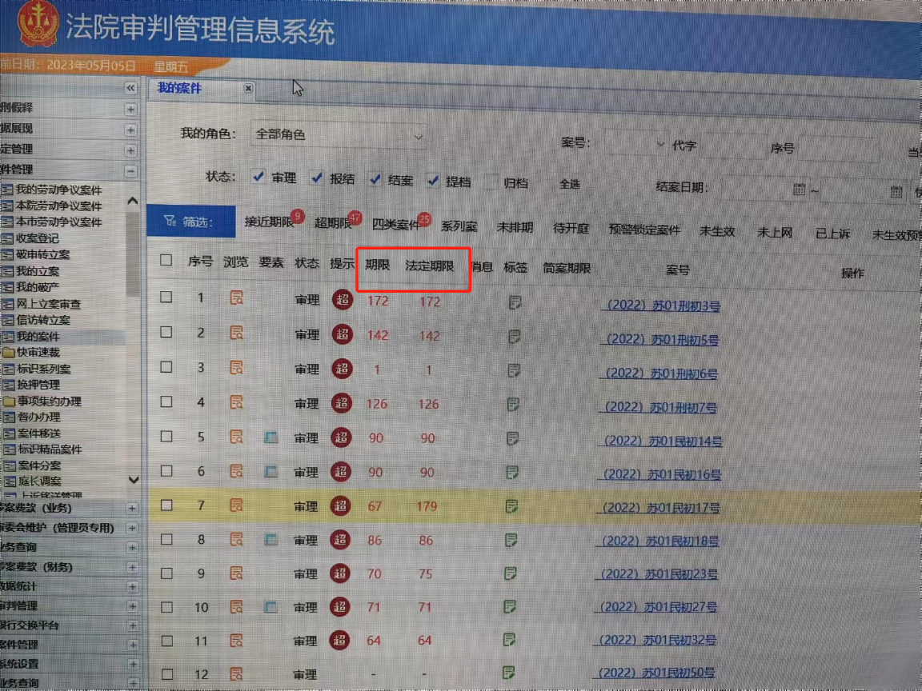
答：期限展示的是实际审限剩余天数，法定期限展示的是法定审限剩余天数；实际审限会随着期限变更(暂停、延长、扣除等)变动，法定审限不会。

如何标识系列案？
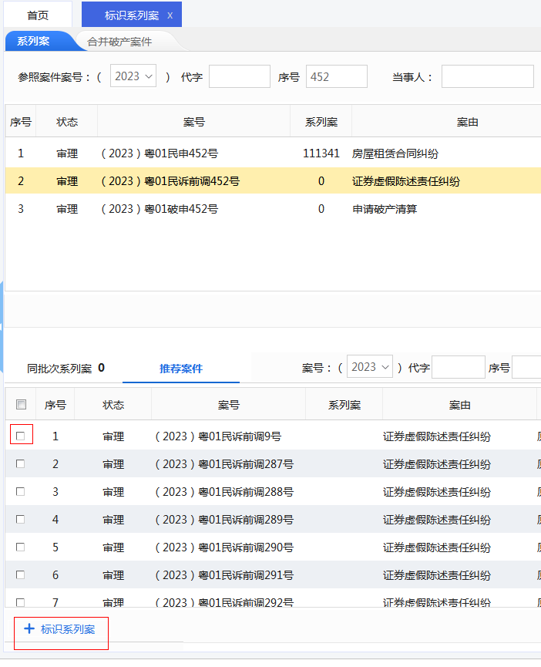
答：在“我的功能”搜索“标识系列案”，输入参照案号进行搜索，系统根据当事人、案件承办人等信息自动识别出推荐案件，选中点击标识系列案即可。

审理阶段如何调整审判小组成员？
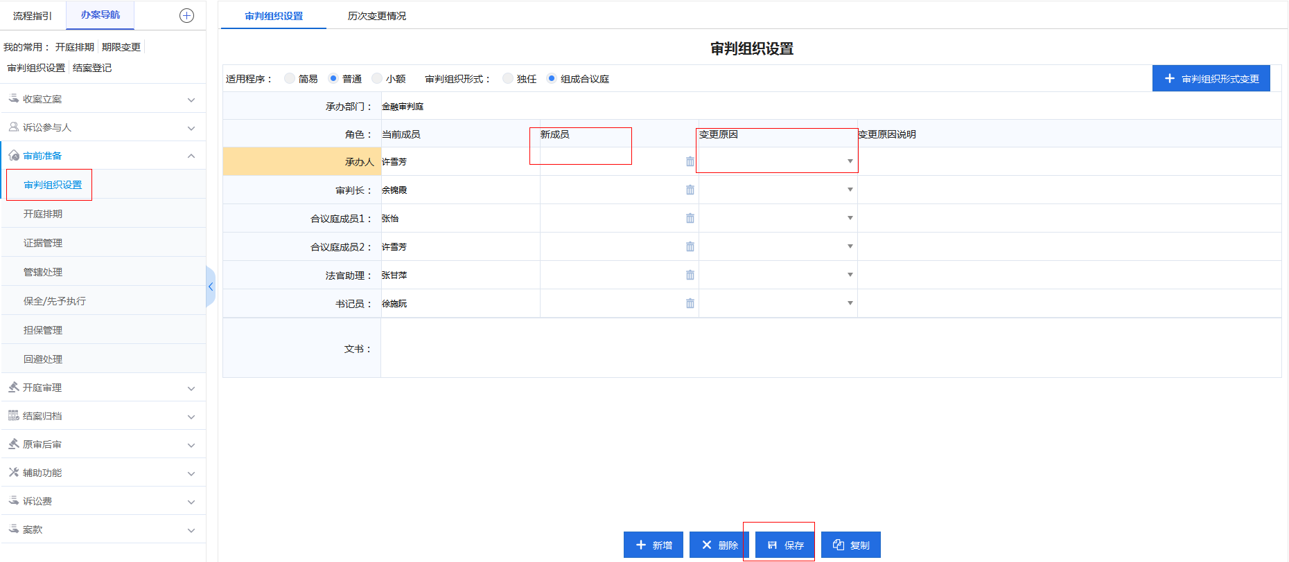
答：在办案导航——审前准备——审判组织设置，可调整审判组织成员。

为什么无法进行适用程序变更？
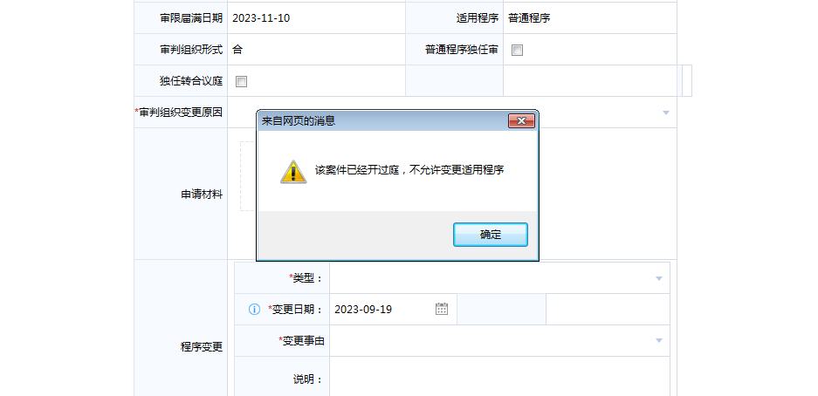
答：已开过庭的案件不允许进行适用程序变更，如需调整适用程序，可通过案件信息修改流程调整。

非四类案件有四类案件标识？
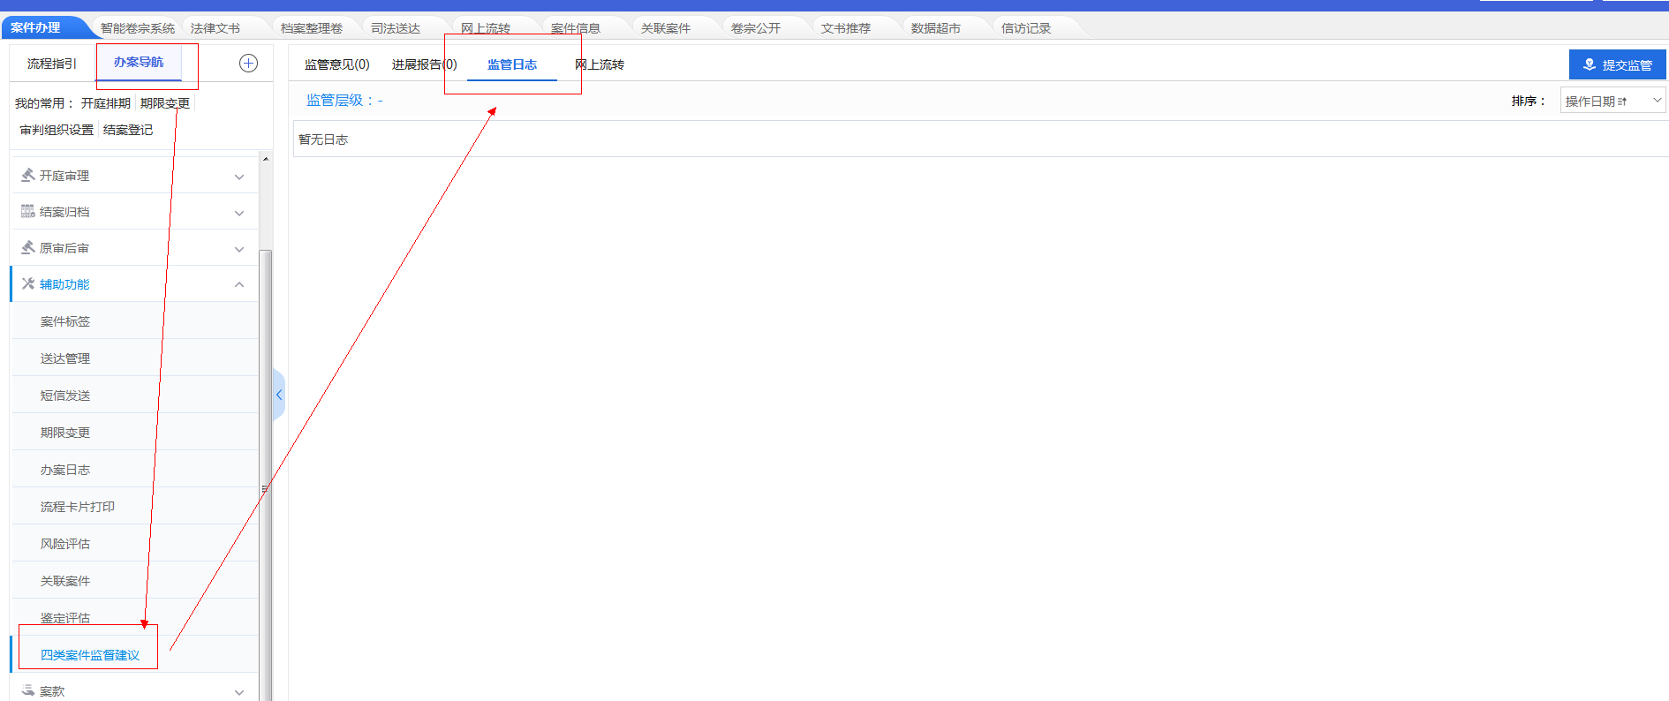
答：在此处查看是否有纳入四类案件日志，若此处有纳入监管日志，则该案确实是四类案件，如需取消，请走撤销四类案件监管流程；若此如上图所示无日志，请提交报修取消四类案件标识，由运维人员修复案件数据。

案件未超审限，但案件被锁定？
答：审限变更流程在超审限后才走完，故案件被锁定，需提报修解锁。

如何修改当事人信息？
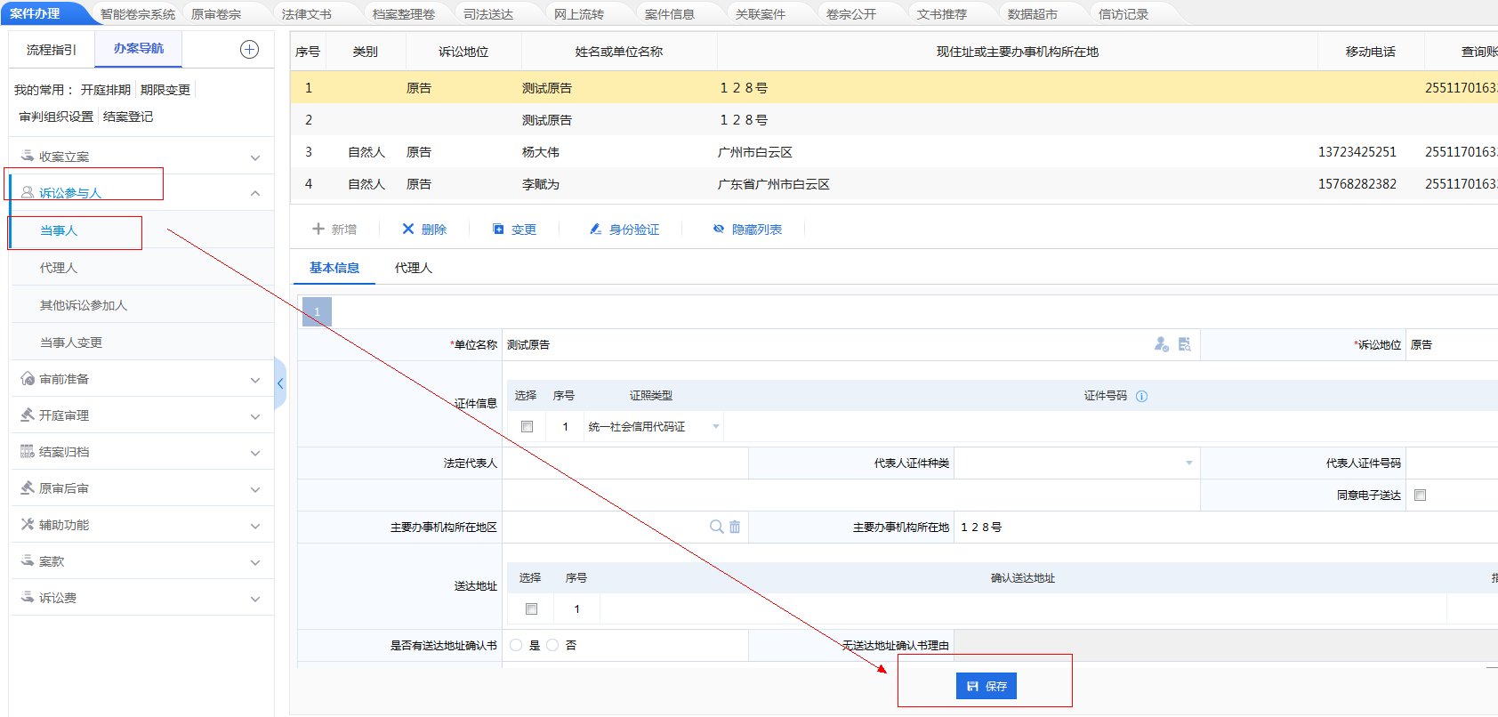
答：如上图所示，打开此页面编辑修改当事人信息，修改完成后点击保存即可。

结案报结

案件结案后，为什么有的排期记录会被删除？
答：结案或报结后，会删除未开庭且排期日期不小于结案报结日期的开庭记录。

案件无法结案，提示四类案件需提交审批？
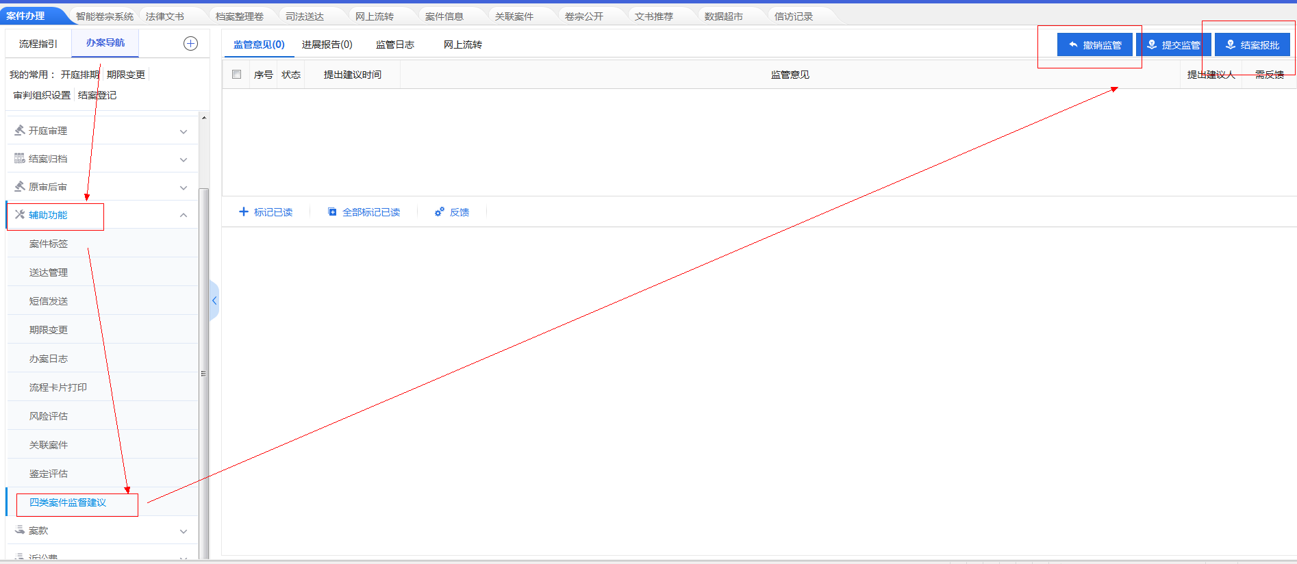
答：在上图所示处，发起撤销监管（取消四类案件标识）或是提交结案审批即可。

案件报结后，为什么审限剩余天数还在减少？
答：部分地区的结案模式为，归档——结案模式，待档案室接收归档后，才是真正进入结案状态，联系档案室接收归档，案件的审限才不会继续变动。

部分案件信息无法通过前台页面修改，如何修改案件数据？
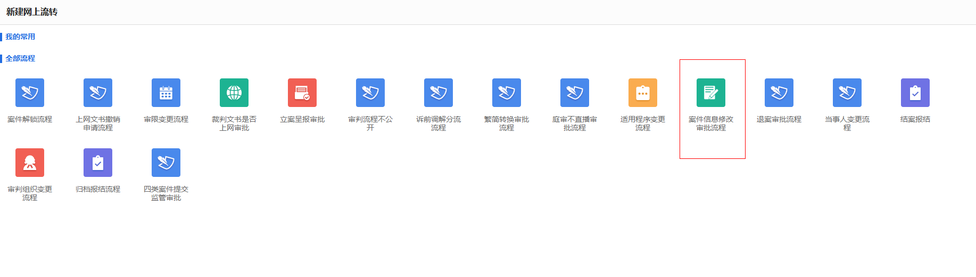
答：在网上流传——新建——发起案件信息修改审批流程，待流程走完后，广州中院法官可通过报修后，运维人员处理；各基层法院法官请联系各基层法院管理员处理。

提交归档

案件在提交归档时提示保存失败，无法归档。
答：这个问题大多是因为案件信息中存在特殊字符（如生僻字、各种特殊符号等）导致的，需要删除这个字符后重新提交归档。
另外，已有客服2023-945提出增加相关提示，方便快速定位出特殊字符的位置。目前还在研发阶段。

上抗诉

为什么【上抗诉登记】模块中“上抗诉类型”只有“抗诉”没有“上诉”选项？
答：确认生效后只能抗诉，需要先取消生效。
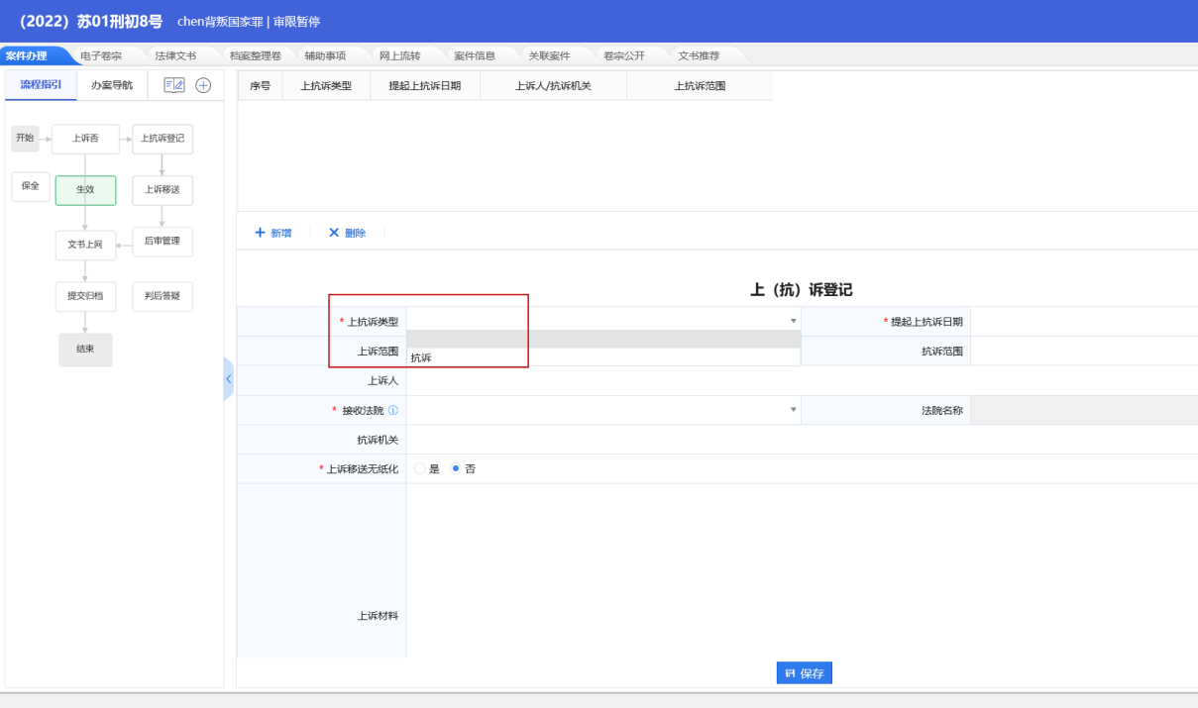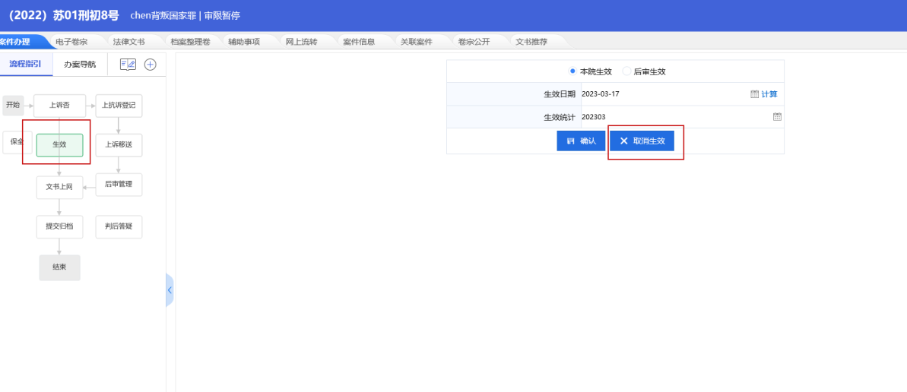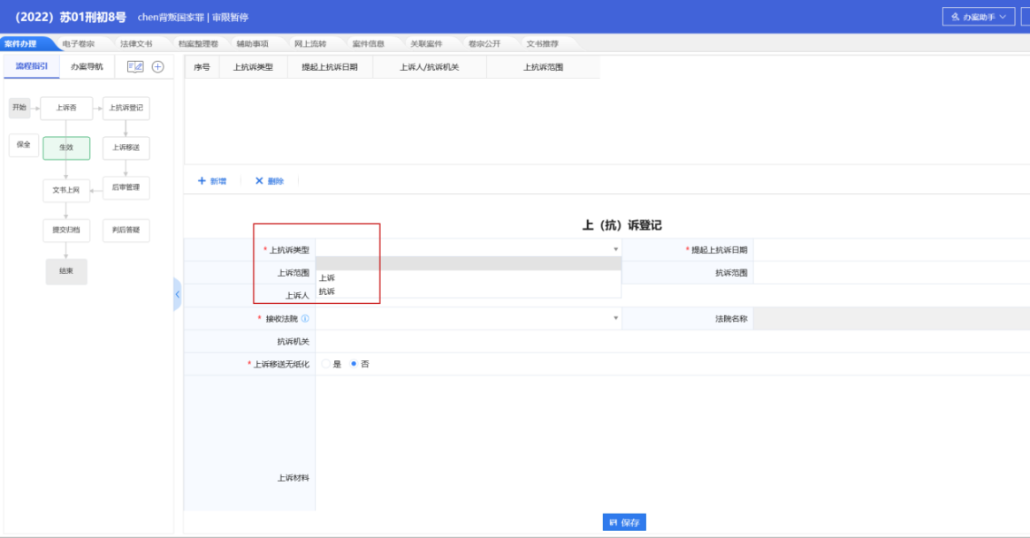

数据统计相关功能

给法官账号授权【法官个人收结存统计】后，仍显示“抱歉，访问受限403”。
答：需要同步授权“审判业绩情况”功能权限。

案件查询相关功能

其他

